DICTAMEN JURÍDICO
FUNDAMENTACIÓN DE LOS DERECHOS HUMANOS Y DE LA SALUD DE LA NIÑEZ CON CÁNCER Y SU EXIGIBILIDAD EN EL ÁMBITO HOSPITALARIO

EMISOR(A): | Estudiante de Derecho (Programa de Servicio Social)
SOLICITANTE: | Voluntariado El Corazón de Joel D Jesús
OBJETO: | Análisis del Marco Jurídico e Interés Superior de la Niñez en Oncología Pediátrica
FECHA DE EMISIÓN: | 23 de julio de 2026

I. PROEMIO Y DATOS GENERALES
―――――――――――――――――――――――――――――――――――――――――――――――――――――――
El presente Dictamen Jurídico se emite a solicitud formal de la Mesa Directiva del Voluntariado El Corazón de Joel D Jesús, en el marco del cumplimiento de la prestación del Servicio Social Universitario en Derecho. El propósito fundamental de este instrumento técnico-jurídico es analizar, sistematizar y fundamentar el régimen de derechos humanos y de la salud que ampara a las niñas, niños y adolescentes (NNA) con diagnóstico oncológico en las instituciones hospitalarias públicas y privadas de nuestro país.
A través de este análisis, se dota al Voluntariado de la argumentación legal sustantiva necesaria para respaldar su intervención, articular estrategias de exigibilidad efectiva y promover un entorno asistencial basado en el respeto irrestricto a la dignidad humana, el trato digno y la protección integral de las infancias en situación de vulnerabilidad de salud.
II. PLANTEAMIENTO DEL PROBLEMA Y OBJETO DEL DICTAMEN
―――――――――――――――――――――――――――――――――――――――――――――――――――――――
El diagnóstico de cáncer infantil coloca a los menores y a sus familias en un estado de extrema vulnerabilidad biológica, psicológica, social y económica. En la práctica hospitalaria cotidiana, la sobrecarga asistencial del sistema de salud a menudo provoca la invisibilización de dimensiones clave del bienestar del paciente pediátrico, reduciendo la atención médica al mero procedimiento clínico y omitiendo aspectos garantes de sus derechos fundamentales.
Entre las principales problemáticas identificadas se encuentran:
- Limitaciones en el derecho a la información adaptada: A menudo no se explica a las niñas y niños sus diagnósticos o procedimientos en un lenguaje comprensible y adecuado a su etapa de desarrollo y madurez.
- Restricciones injustificadas al acompañamiento familiar: Barreras administrativas que separan al menor de sus padres o tutores durante estancias hospitalarias prolongadas o revisiones críticas.
- Interrupción del desarrollo pedagógico y recreativo: La suspensión absoluta del juego, la convivencia social y los estudios durante el tratamiento oncológico.
- Carencias en la aplicación oportuna de cuidados paliativos y manejo integral del dolor: Omisión de un enfoque integral que minimice el sufrimiento físico y mental del paciente infantojuvenil.
OBJETO DEL DICTAMEN:
Demostrar formal y jurídicamente que el catálogo de derechos de la niñez con cáncer no constituye una aspiración asistencial u optativa, sino un imperativo legal de cumplimiento obligatorio para las autoridades sanitarias, donde la labor del Voluntariado El Corazón de Joel D Jesús actúa como un coadyuvante indispensable para garantizar su exigibilidad constitucional.

III. MARCO NORMATIVO (FUNDAMENTO LEGAL)
―――――――――――――――――――――――――――――――――――――――――――――――――――――――
El andamiaje jurídico que respalda la protección integral de las infancias con cáncer se articula en un sistema jerárquico y convencional de máxima tutela constitucional:
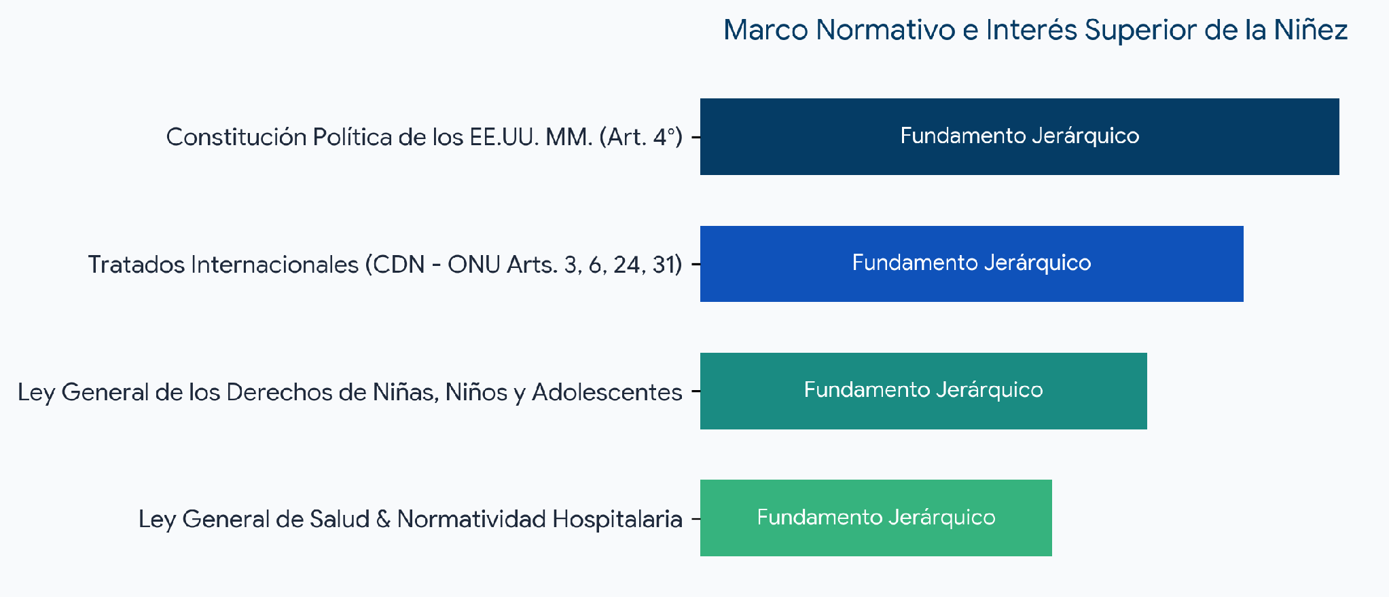
• 1. Constitución Política de los EE.UU. MM. (Art. 4°): Establece que en todas las decisiones y actuaciones del Estado se velará y cumplirá con el principio del Interés Superior de la Niñez, garantizando de manera plena sus derechos a la salud, alimentación, educación y sano esparcimiento para su desarrollo integral.
• 2. Tratados Internacionales (CDN - ONU): La Convención sobre los Derechos del Niño (ratificada por México) consagra en su Art. 3 el Interés Superior del Niño; en el Art. 6 el derecho a la vida y la supervivencia; en el Art. 24 el derecho al disfrute del más alto nivel posible de salud y servicios médicos; y en el Art. 31 el derecho al descanso, el juego y las actividades recreativas.
• 3. Ley General de los Derechos de Niñas, Niños y Adolescentes (LGDNNA): Reconoce a los NNA como titulares de derechos. Mandata en sus Arts. 13 y 50 el derecho a la protección de la salud, a no ser discriminados, a recibir información de conformidad con su edad y desarrollo evolutivo, y a la prioridad en el acceso a los servicios sanitarios.
• 4. Ley General de Salud y Normatividad Hospitalaria: Dispone la obligación prioritaria de la atención oportuna e integral del cáncer en la infancia y la adolescencia, incluyendo el acceso a medicamentos oncológicos, diagnóstico temprano, cuidados paliativos y protocolos de trato digno humanizado.

IV. CONSIDERACIONES JURÍDICAS Y ANÁLISIS INTEGRAL
―――――――――――――――――――――――――――――――――――――――――――――――――――――――
1. Convergencia del Derecho a la Salud con la Labor Social Organizada:
El derecho a la salud no se agota en la administración de fármacos o quimioterapias; abarca el estado completo de bienestar físico, mental y social. La sociedad civil organizada, encarnada por el Voluntariado El Corazón de Joel D Jesús, no realiza una mera actividad caritativa, sino que ejerce un rol constitucionalmente reconocido de coadyuvancia en la garantía del derecho a la salud.
2. El Voluntariado como Puente de Exigibilidad de Derechos:
Las familias en situación de vulnerabilidad hospitalaria con frecuencia desconocen sus prerrogativas legales frente a las instituciones de salud. La presencia activa del voluntariado funciona como un catalizador de exigibilidad, visibilizando violaciones a los derechos humanos y facilitando canales de comunicación respetuosa pero firme con las autoridades médicas.
3. La Humanización de la Oncología Pediátrica mediante 5 Ejes Sustantivos:
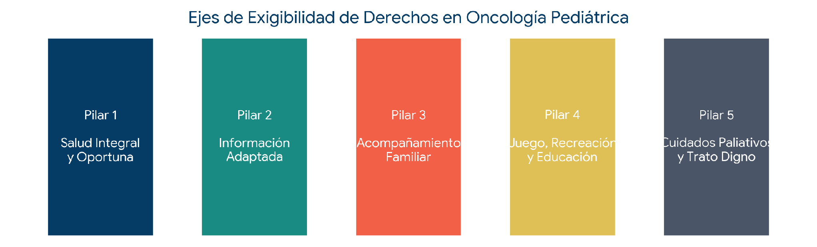
Estos cinco ejes constituyen la columna vertebral de la atención oncológica respetuosa y digna:
a) Salud Integral y Oportuna: Garantía de insumos, diagnósticos tempranos y continuidad en el tratamiento sin interrupciones burocráticas.
b) Información Adaptada: Explicación transparente de la enfermedad y procedimientos adaptados a la madurez del paciente.
c) Acompañamiento Familiar Permanente: Resguardo irrestricto de la presencia del núcleo afectivo en todas las fases hospitalarias.
d) Juego, Recreación y Educación: Implementación de ludotecas y pedagogía hospitalaria para no pausar su desarrollo infantil.
e) Cuidados Paliativos y Trato Digno: Priorización de la calidad de vida y erradicación del dolor físico y estrés emocional.
V. CONCLUSIONES Y PROPUESTAS DE ACCIÓN
―――――――――――――――――――――――――――――――――――――――――――――――――――――――
Con base en el análisis dogmático y convencional expuesto, se concluye que las demandas de trato digno y garantismo médico son plenamente exigibles. Para plasmar de forma operativa el presente dictamen, se proponen las siguientes líneas de acción estratégica:
Estrategia / Propuesta | Fundamento y Objetivo Jurídico | Mecanismo de Implementación
Difusión de Infografías sobre Derechos Pediátricos | Art. 4° Const. y LGDNNA.  Garantizar el derecho a la información de los menores y sus cuidadores. | Colocación de infografías diseñadas por el voluntariado en salas de espera, quimioterapia y áreas comunes del hospital.
Mecanismo de Monitoreo de Trato Digno | Principio del Interés Superior de la Niñez.  Prevenir tratos deshumanizados e inequidades asistenciales. | Acompañamiento directo del voluntariado para recabar inquietudes de las familias y canalizarlas al Comité de Ética Hospitalaria.
Talleres de Empoderamiento y Derechos a Padres | Art. 24 Convención sobre los Derechos del Niño.  Dotar a los tutores de herramientas de exigibilidad legal. | Sesiones informativas breves sobre el marco legal del cáncer infantil, la exigibilidad de insumos y el acceso a quejas ante la CNDH/CEDH.

ATENTAMENTE
_____________________________________________
ESTUDIANTE DE DERECHO
Prestador(a) de Servicio Social Universitario
Voluntariado El Corazón de Joel D Jesús

